TCN 68 – 225 : 2004
GIAO DIỆN KÊNH THUÊ RIÊNG CẤU TRÚC SỐ VÀ KHÔNG CẤU TRÚC SỐ TỐC ĐỘ 2048 KBIT/S
YÊU CẦU KỸ THUẬT
NETWORK INTERFACE PERSENTATION OF 2048 kbit/s DIGITAL UNSTRUCTURED AND STRUCTURED LEASED LINES
TECHNICAL REQUIREMENTS

MỤC LỤC
Lời nói đầu
1. Phạm vi áp dụng
2. Tài liệu tham chiếu chuẩn
3. Thuật ngữ, định nghĩa và các chữ viết tắt
4. Các yêu cầu kỹ thuật
4.1. Các đặc tính vật lý của giao diện
4.2. Các đặc tính điện của giao diện
Phụ lục A (Quy định) Các phương pháp kiểm tra
A.1. Mã hóa tín hiệu tại cổng lối ra
A.2. Dạng xung ở cổng lối ra
A.3. Suy hao phản xạ ở cổng lối vào
A.4. Giới hạn suy hao lối vào và miễn nhiễm với các phản xạ
A.5. Khả năng chịu điện áp dọc và việc mã hóa lối vào HDB3
A.6. Trở kháng so với đất
A.7. Định thời lối ra trong điều kiện lỗi
A.8. Rung pha lối ra và lối vào
Phụ lục B (Quy định) Định nghĩa mã HDB3
B.1. Khái quát
B.2. Định nghĩa

LỜI NÓI ĐẦU
Tiêu chuẩn Ngành TCN 68-225: 2004 “Giao diện kênh thuê riêng cấu trúc số và không cấu trúc số tốc độ 2048 kbit/s – Yêu cầu kỹ thuật” được xây dựng dựa trên cơ sở chấp thuận áp dụng nguyên vẹn tiêu chuẩn ETSI EN 300 418 V1.2.1 (02-2001) của Viện Tiêu chuẩn Viễn thông châu Âu.
Tiêu chuẩn Ngành TCN 68-225: 2004 do Viện Khoa học Kỹ thuật Bưu điện (RIPT) biên soạn theo đề nghị của Vụ Khoa học - Công nghệ và được ban hành theo Quyết định số 33/2004/QĐ-BBCVT ngày 29/7/2004 của Bộ trưởng Bộ Bưu chính, Viễn thông.
Tiêu chuẩn Ngành TCN 68-225: 2004 được ban hành dưới dạng song ngữ (tiếng Việt và tiếng Anh). Trong trường hợp có tranh chấp về cách hiểu do biên dịch, bản tiếng Việt được áp dụng.

GIAO DIỆN KÊNH THUÊ RIÊNG CẤU TRÚC SỐ VÀ KHÔNG CẤU TRÚC SỐ TỐC ĐỘ 2048 KBIT/S YÊU CẦU KỸ THUẬT
(Ban hành kèm theo Quyết định số 33/2004/QĐ-BBCVT ngày 29/7/2004 của Bộ trưởng Bộ Bưu chính, Viễn thông)
1. Phạm vi áp dụng
Tiêu chuẩn này quy định các yêu cầu kỹ thuật và các nguyên tắc kiểm tra đối với giao diện mạng của các kênh thuê riêng tốc độ 2048 kbit/s trở kháng 120 Ω, bao gồm:
- Kênh thuê riêng không cấu trúc số 2048 kbit/s;
- Kênh thuê riêng cấu trúc số 2048 kbit/s có tốc độ truyền tin là 1984 kbit/s.
Tiêu chuẩn này bao gồm các đặc tính vật lý, cơ khí và điện (trừ các khía cạnh về an toàn điện, quá áp và tương thích điện từ) của giao diện mạng, đồng thời đưa ra các phép kiểm tra thích hợp đối với thiết bị cung cấp giao diện.
Tiêu chuẩn này làm sở cứ cho việc quản lý kết nối kênh thuê riêng tốc độ 2048 kbit/s.
2. Tài liệu tham chiếu chuẩn
[1] ITU-T Recommendation G.703 (1998): "Physical/electrical characteristics of hierarchical digital interfaces".
[2] ITU-T Recommendation O.151 (1992): "Error performance measuring equipment operating at the primary rate and above".
[3] ETSI EN 300 247: "Access and Terminals (AT); 2048 kbit/s digital unstructured leased lines (D2048U); Connection characteristics".
[4] ETSI EN 300 248: "Access and Terminals (AT); 2048 kbit/s digital unstructured leased lines (D2048U); Terminal equipment interface".
[5] ETSI EN 300 419: "Access and Terminals (AT); 2048 kbit/s digital structured leased lines (D2048S); Connection characteristics".
[6] ETSI EN 300 418: “Access and Terminal (AT); 2048 kbit/s digital unstructured and structured leased lines (D2048U and D2048S); Network Interface Presentation”.
[7] ETSI EN 300 420: "Access and Terminal (AT); 2048 kbit/s digital structured leased lines (D2048S) Terminal equipment interface".
3. Thuật ngữ, định nghĩa và các chữ viết tắt
3.1 Thuật ngữ, định nghĩa
Kênh thuê riêng: Phương tiện viễn thông của mạng viễn thông công cộng cung cấp các đặc tính truyền dẫn xác định giữa các điểm kết cuối mạng và không bao gồm các chức năng chuyển mạch mà người sử dụng có thể điều khiển được (ví dụ chuyển mạch theo yêu cầu).
Điểm kết cuối mạng: Các kết nối vật lý và các thông số kỹ thuật của chúng tạo thành một phần của mạng viễn thông công cộng, giúp cho việc truy nhập và truyền tin có hiệu quả qua mạng viễn thông đó.
PRBS(2¹⁵-1): Chuỗi bit giả ngẫu nhiên (PRBS) (theo khuyến nghị O.151 [2] của ITU-T, mục 2.1).
Thiết bị đầu cuối: Thiết bị dùng để kết nối tới mạng viễn thông công cộng để gửi, xử lý hay thu thập thông tin.
3.2 Các chữ viết tắt
AIS | Tín hiệu chỉ thị cảnh báo
AMI | Mã đảo cực luân phiên
CRC-4 | Kiểm tra dư vòng 4 bit
D2048S | Kênh thuê riêng cấu trúc số tốc độ 2048 kbit/s
D2048U | Kênh thuê riêng không cấu trúc số tốc độ 2048 kbit/s
dc | Dòng một chiều
EMC | Tương thích điện từ
ISDN | Mạng viễn thông số liên kết đa dịch vụ
NTP | Điểm kết cuối mạng
ONP | Mạng cung cấp mở
ppm | Phần triệu
PRBS | Chuỗi bit giả ngẫu nhiên
rms | Giá trị hiệu dụng
RX | RX là lối vào tín hiệu (tại giao diện kênh thuê riêng hoặc thiết bị kiểm tra, xem hình 1)
TX | TX là lối ra tín hiệu (tại giao diện kênh thuê riêng hoặc thiết bị kiểm tra, xem hình 1).
4. Các yêu cầu kỹ thuật
4.1. Các đặc tính vật lý của giao diện
Đôi dây phát là lối ra từ giao diện mạng. Đôi dây thu là lối vào giao diện mạng, như được minh họa trong hình 1.
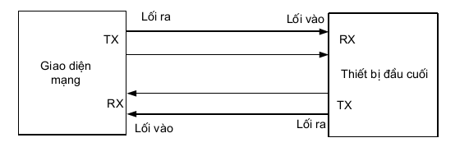
Hình 1: Đấu nối vật lý
Việc sử dụng cáp có lớp bảo vệ ở phía thiết bị đầu cuối là cần thiết để đáp ứng được các yêu cầu về bức xạ và miễn nhiễm. Do vậy điểm kết cuối mạng phải cung cấp một điểm để kết nối vào lớp bảo vệ này (xem mục 4.1.2).
4.1.1. Đấu nối dây dẫn
Yêu cầu: Giao diện kênh thuê riêng phải cung cấp điểm đấu nối dây với dây dẫn đường kính nằm trong khoảng từ 0,4 đến 0,6 mm.
Kiểm tra: Không quy định.
4.1.2. Điểm kết nối lớp bảo vệ
Yêu cầu: NTP phải cung cấp một hoặc nhiều điểm để có thể kết nối với lớp bảo vệ của dây cáp.
Kiểm tra: Kiểm tra bằng mắt để đảm bảo rằng có cung cấp một hay nhiều điểm để kết nối với một hay nhiều lớp bảo vệ.
4.2. Các đặc tính điện của giao diện
4.2.1 Cổng lối ra
4.2.1.1 Mã hóa tín hiệu
Yêu cầu: Tín hiệu được phát đi ở cổng lối ra phải phù hợp với luật mã hóa HDB3 (xem phụ lục B).
Kiểm tra: Tiến hành kiểm tra theo mục A.1.
4.2.1.2 Dạng xung
Yêu cầu: Xung ở cổng lối ra phải phù hợp với các quy định nêu trong bảng 1 và hình 2 (được dựa trên Khuyến nghị G.703 [1] của ITU-T).
Bảng 1: Dạng xung ở cổng lối ra
Dạng xung (dạng danh định là hình chữ nhật) | Tất cả các xung của tín hiệu hợp lệ phải tuân theo mặt nạ xung như quy định trong hình 2 (đối với mọi cực tính). Giá trị V tương ứng với điện áp đỉnh danh định khi có xung.
Trở kháng tải thử | 120 Ω thuần trở
Điện áp đỉnh danh định khi có xung V | 3 V
Điện áp đỉnh khi không có xung | 0 ± 0,3 V
Độ rộng xung danh định | 244 ns
Tỷ số biên độ của xung dương và xung âm tại điểm giữa của khoảng xung | 0,95 đến 1,05
Tỷ số độ rộng của xung dương và xung âm tại một nửa biên độ danh định | 0,95 đến 1,05
Kiểm tra: Tiến hành kiểm tra theo mục A.2.
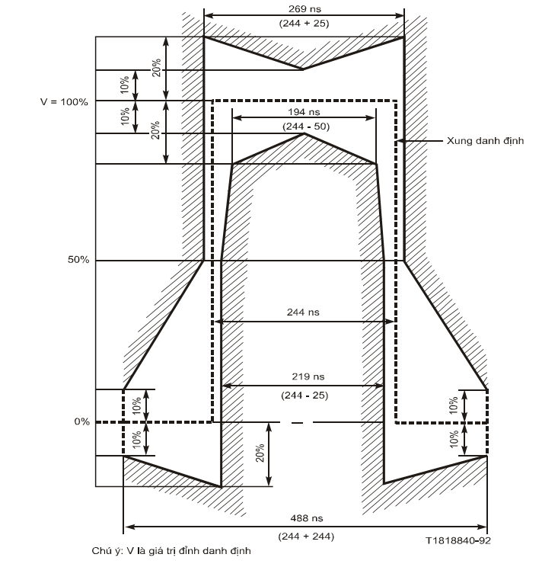
Hình 2: Mặt nạ xung 2048 kbit/s
4.2.1.3 Định thời lối ra trong điều kiện lỗi
Yêu cầu: Khi xảy ra lỗi trong mạng và nếu một tín hiệu xuất hiện tại lối ra của giao diện (ví dụ một tín hiệu chỉ thị cảnh báo (AIS)), định thời lối ra phải là 2048 kbit/s ± 50 phần triệu.
Kiểm tra: Tiến hành kiểm tra theo mục A.7.
4.2.1.4 Trở kháng so với đất
Yêu cầu: Trở kháng so với đất của lối ra phải lớn hơn 1000 Ω trong dải tần từ 10 Hz đến 1 MHz khi được đo bằng một điện áp kiểm tra hình sin có giá trị hiệu dụng là 2 V. Đất phải là điểm kết nối với lớp bảo vệ được quy định trong mục 4.1.2.
Kiểm tra: Tiến hành kiểm tra theo mục A.6.
4.2.1.5 Rung pha lối ra
Yêu cầu: Rung pha cực đại tại cổng lối ra của kênh thuê riêng không được vượt quá giá trị giới hạn chỉ ra ở bảng 2, khi được đo bằng các bộ lọc tuyến tính có các tần số cắt được định trước.
Ở các tần số thấp hơn tần số tại điểm 3 dB dưới, suy hao của bộ lọc thông cao phải tăng với giá trị lớn hơn hoặc bằng 20 dB/10 độ chia. ở các tần số cao hơn tần số tại điểm 3 dB trên, suy hao của bộ lọc thông thấp phải tăng với giá trị lớn hơn hoặc tương đương 60 dB/10 độ chia.
Bảng 2: Rung pha lối ra lớn nhất
Độ rộng băng của bộ lọc đo |  | Rung pha lối ra
Tần số cắt dưới (thông cao) | Tần số cắt trên (thông thấp) | Khoảng đơn vị (UI) đỉnh - đỉnh (lớn nhất)
20 Hz | 100 kHz | 1,5 UI
18 kHz | 100 kHz | 0,2 UI
Kiểm tra: Tiến hành kiểm tra theo mục A.8.
4.2.2 Cổng lối vào
4.2.2.1 Mã hóa tín hiệu
Yêu cầu: Cổng lối vào phải giải mã mà không có lỗi các tín hiệu được mã hóa theo quy tắc mã hóa HDB3 (Xem phụ lục B).
Kiểm tra: Tiến hành kiểm tra theo mục A.5.
4.2.2.2 Suy hao phản xạ lối vào
Yêu cầu: Suy hao phản xạ lối vào phải lớn hơn hoặc bằng các giá trị ghi trong Bảng 3 - các giá trị này được trích từ mục 9.3 thuộc Khuyến nghị G.703 [1] của ITU-T.
Bảng 3: Suy hao phản xạ nhỏ nhất của cổng lối vào
Dải tần số | Suy hao phản xạ
51 kHz -102 kHz | 12 dB
102 kHz - 2048 kHz | 18 dB
2048 kHz - 3072 kHz | 14 dB
Kiểm tra: Tiến hành kiểm tra theo mục A.3.
4.2.2.3 Giới hạn suy hao lối vào
Yêu cầu: Cổng lối vào phải giải mã mà không mắc lỗi tín hiệu 2048 kbit/s như được định nghĩa trong các mục 4.2.1.1 và 4.2.1.2 ở trên nhưng bị thay đổi bởi một dây cáp hoặc dây cáp nhân tạo có các đặc điểm sau đây:
a) Suy hao theo luật ‘f có các giá trị nằm trong khoảng từ 0 đến 6 dB tại tần số 1024 kHz;
b) Trở kháng đặc tính 120 Ω có dung sai ± 20% trong dải tần số từ 200 kHz tới, nhưng không bao gồm, 1 MHz, và dung sai là ± 10% tại tần số 1 MHz.
Kiểm tra: Tiến hành kiểm tra theo mục A.4.
4.2.2.4 Miễn nhiễm với các phản xạ
Yêu cầu: Khi một tín hiệu bao gồm sự kết hợp giữa một tín hiệu thường và một tín hiệu gây nhiễu được đưa tới cổng lối vào, thông qua một dây cáp nhân tạo có suy hao nằm trong khoảng từ 0 đến 6 dB tại 1 MHz, thì tín hiệu gây nhiễu phải không gây nên lỗi nào.
Tín hiệu thường phải là một tín hiệu được mã hóa theo HDB3, có dạng phù hợp với giới hạn trong Hình 2, có nội dung nhị phân phù hợp với PRBS(2¹⁵-1).
Tín hiệu gây nhiễu cũng giống như một tín hiệu thường nhưng bị suy hao 18 dB, tốc độ bit nằm trong khoảng 2048 kbit/s ± 50 phần triệu và định thời không đồng bộ với tín hiệu thường.
Kiểm tra: Tiến hành kiểm tra theo mục A.4.
4.2.2.5 Khả năng chịu điện áp dọc
Yêu cầu: Bộ thu tín hiệu phải hoạt động mà không bị lỗi với bất cứ tín hiệu vào nào nếu có điện áp dọc có giá trị hiệu dụng là 2 V trong dải tần số từ 10 Hz đến 30 MHz.
Kiểm tra: Tiến hành kiểm tra theo mục A.5.
4.2.2.6 Trở kháng so với đất
Yêu cầu: Trở kháng so với đất của cổng lối vào phải lớn hơn 1000 Ω với tần số nằm trong khoảng 10 Hz đến 1 MHz khi được đo bằng một điện áp kiểm tra hình sin có giá trị hiệu dụng là 2 V. Đất (trong trường hợp này) phải là điểm kết nối lớp bảo vệ được quy định trong mục 4.1.2.
Kiểm tra: Tiến hành kiểm tra theo mục A.6.
4.2.2.7 Giới hạn rung pha lối vào
Yêu cầu: Kênh thuê riêng phải hoạt động với chất lượng quy định với rung pha lối vào là tổng của hai thành phần có băng tần giới hạn như ở bảng 4.
Bảng 4: Các thành phần của rung pha lối vào
Các bộ lọc tạo phổ rung pha (bậc 1) |  | Bộ lọc thông dải để đo rung pha lối vào | Rung pha lối vào đo được bằng bộ lọc thông dải
Tần số cắt dưới (thông cao) | Tần số cắt trên (thông thấp) | (Tần số cắt dưới bậc 1) | Khoảng đơn vị (UI) đỉnh - đỉnh (lớn nhất)
Chỉ thông thấp | 4 Hz | 4 Hz đến 100 kHz | 1,1 UI
40 Hz | 100 kHz | 40 Hz đến 100 kHz | 0,11 UI
Kiểm tra: Tiến hành kiểm tra theo mục A.8.

PHỤ LỤC A
(Quy định)
CÁC PHƯƠNG PHÁP KIỂM TRA
A.1. Mã hóa tín hiệu tại cổng lối ra
Mục đích: Để kiểm tra xem việc mã hóa tín hiệu ở cổng lối ra của kênh thuê riêng có tuân theo các quy tắc mã hóa HDB3 như yêu cầu trong mục 4.2.1.1 hay không.
Cấu hình kiểm tra (Xem hình A.1):
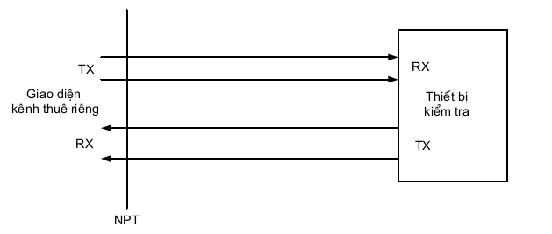
Hình A1: Mã hóa tín hiệu cổng lối ra
Trạng thái giao diện: Cấp nguồn.
Tín hiệu thử: Giao diện của kênh thuê riêng sẽ phát một dòng bit bao gồm các chuỗi <0000><một số chẵn các giá trị MỘT><0000> và <0000><một số lẻ các giá trị MỘT><0000>, các chuỗi này phải được mã hóa thành tín hiệu HDB3; trong đó 0 là không có xung và 1 là có xung đưa vào bộ mã hóa HDB3.
Giám sát: Dòng bit lối ra trong khoảng thời gian kiểm tra đủ để truyền 100 lần các mẫu trên cộng thêm thời gian cần thiết để phát hiện lỗi.
Kết quả: Không có lỗi nào trong việc mã hóa HDB3.
A.2. Dạng xung ở cổng lối ra
Mục đích: Để xác định dạng xung ở cổng lối ra có phù hợp với yêu cầu trong mục 4.2.1.2 không.
Cấu hình kiểm tra (Xem hình A.2):
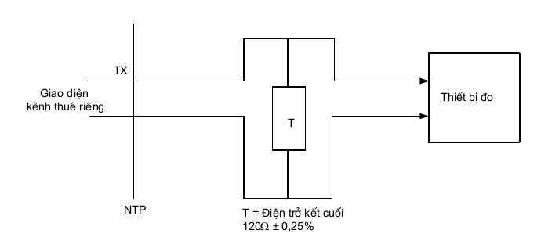
Hình A.2: Dạng xung ở cổng lối ra
Trạng thái giao diện: Cấp nguồn.
Tín hiệu thử: Không quy định.
Giám sát:
- Các giá trị 1 và 0 được phát từ NTP, đo biên độ và dạng của các xung dương và âm (đo tại điểm giữa của khoảng xung) và độ dài thời gian của các xung dương và âm (đo tại một nửa của biên độ xung danh nghĩa, tức là 1,5 V);
- Độ chính xác tổng thể của phép đo phải tốt hơn 90 mV. Tất cả các phép đo phải được thực hiện với thiết bị đo có khả năng ghi lại dòng một chiều (dc). Băng tần có độ rộng lớn hơn hoặc bằng 200 MHz được sử dụng để phát hiện sự thay đổi của xung.
Kết quả:
- Cả xung dương và âm đều phải nằm trong giới hạn thuộc hình 2, trong đó V = 100% là 3 V;
- Khoảng bit tương ứng với giá trị 0 sẽ không có điện áp vượt quá ± 0,3 V;
- Tỷ lệ giữa biên độ của các xung dương và âm nằm trong khoảng 0,95 đến 1,05;
- Tỷ lệ giữa độ rộng của các xung dương và âm nằm trong khoảng 0,95 đến 1,05.
A.3. Suy hao phản xạ ở cổng lối vào
Mục đích: Để kiểm tra xem suy hao phản xạ ở cổng lối vào của giao diện kênh thuê riêng có phù hợp với các yêu cầu của mục 4.2.2.2 hay không.
Cấu hình kiểm tra (Xem hình A.3).
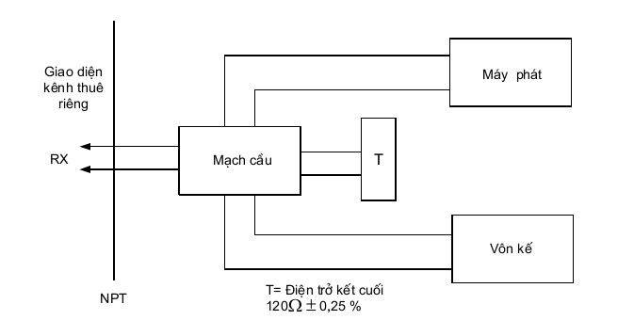
Hình A.3: Suy hao phản xạ ở lối vào
Trạng thái giao diện: Cấp nguồn.
Tín hiệu thử: Tín hiệu hình sin có đỉnh 3 V tại lối vào của giao diện kênh thuê riêng có tần số biến động trong khoảng từ 51 kHz đến 3072 kHz.
Giám sát: Điện áp đo tại cầu đo, phản ánh điện trở kết cuối là 120 Ω, sử dụng một vôn kế chọn lọc có độ rộng băng nhỏ hơn 1 kHz.
Kết quả: Suy hao phản xạ đo được phải lớn hơn hoặc bằng các giá trị trong mục 4.2.2.2.
Lưu ý: Các đặc tính của máy phát và vôn kế có thể khác nhau tuỳ theo cầu đo, tuy nhiên, lỗi tổng cộng của cách bố trí kiểm tra phải nhỏ hơn 0,5 dB trong phạm vi 10 dB đến 20 dB. Khi được nối với một điện trở 120 Ω ± 0,25% thì suy hao phản xạ đo được của cầu phải cao hơn các giới hạn quy định đối với giao diện là 20 dB.
A.4. Giới hạn suy hao lối vào và miễn nhiễm với các phản xạ
Mục đích: Để kiểm tra tính miễn nhiễm của cổng lối vào đối với tín hiệu gây nhiễu kết hợp với tín hiệu lối vào, như quy định trong mục 4.2.2.4, cả hai cùng không qua cáp (suy hao 0 dB), và qua cáp suy hao 6 dB, như quy định trong mục 4.2.2.3.
Cấu hình kiểm tra (Xem hình A.4):
- Tín hiệu gây nhiễu phải được kết hợp với tín hiệu cổng lối vào trong một mạng trở kháng 120 Ω, với suy hao 0 dB của tín hiệu chính và suy hao 18 dB của tín hiệu gây nhiễu;
- Bộ mô phỏng cáp phải có suy hao 6 dB đo được tại tần số 1024 kHz và đặc tính suy hao tuân theo luật ‘f trong dải tần số từ 100 kHz đến 10 MHz;
- Sự phù hợp của giao diện sẽ được xác minh trong các điều kiện kiểm tra sau:
a) Không có bộ mô phỏng cáp và không có tín hiệu gây nhiễu;
b) Có bộ mô phỏng cáp và không có tín hiệu gây nhiễu;
c) Không có bộ mô phỏng cáp và có tín hiệu gây nhiễu;
d) Có bộ mô phỏng cáp và có tín hiệu gây nhiễu.
- Phép kiểm tra phải được lặp lại với các dây tại lối vào giao diện mạng (RX) bị đảo chiều.
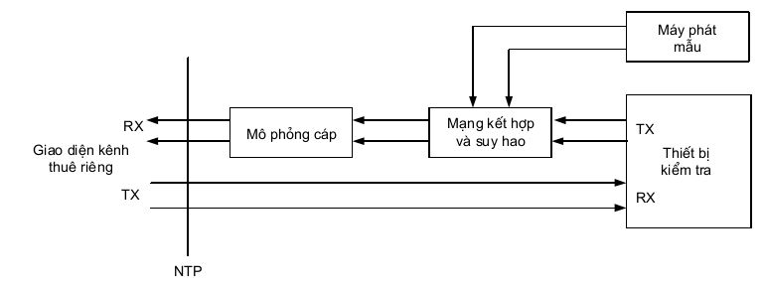
Hình A.4: Miễn nhiễm với phản xạ
Trạng thái giao diện: Cấp nguồn, với dữ liệu nhận được đưa vòng trở lại cổng lối ra.
Tín hiệu thử:
Tín hiệu lối ra của thiết bị kiểm tra phải được mã hóa HDB3 và có dạng xung như hình 2. Nội dung nhị phân chứa trong các bit từ 9 đến 256 của khung là PRBS(2¹⁵-1). Tốc độ bit phải nằm trong khoảng 2048 kbit/s ± 50 phần triệu.
Để giao diện kênh thuê riêng hoạt động được chính xác, dòng bit có thể đồng bộ với lối ra giao diện mạng và/hoặc được cấu trúc thành các khung, có kiểm tra dư vòng 4 bit (CRC-4), theo EN 300 419 [5]. Trong những khung không chứa tín hiệu đồng bộ khung, bit 3 (Chỉ thị cảnh báo đầu xa (RAI)) phải bị đưa về giá trị 0 và các bit từ 4 đến 8 (S_{a4} đến S_{a8}) phải được đưa về giá trị 1. Nội dung nhị phân của dữ liệu trong các bit từ 9 đến 256 của khung phải là một PRBS(2¹⁵-1).
Tín hiệu gây nhiễu từ máy phát mẫu phải:
- Được mã hóa HDB3 và có dạng xung như trong hình 15 của Khuyến nghị G.703 [1] của ITU-T, hình này được tái dựng lại trong hình 2 của tiêu chuẩn này;
- Có nội dung nhị phân là một PRBS(2¹⁵-1);
- Có một tốc độ bit danh định là 2048 kbit/s, không được đồng bộ với tín hiệu lối ra của thiết bị kiểm tra.
Giám sát: Dữ liệu ở cổng lối ra.
Kết quả: Không có lỗi bit nào trong khoảng thời gian ít nhất là 01 phút.
A.5. Khả năng chịu điện áp dọc và việc mã hóa lối vào HDB3
Mục đích: Để kiểm tra khả năng chịu đựng điện áp dọc nhỏ nhất tại lối vào của giao diện kênh thuê riêng như được ghi trong mục 4.2.2.5, và nhận chính xác mã HDB3 như được ghi trong mục 4.2.2.1.
Cấu hình kiểm tra (Xem hình A.5):
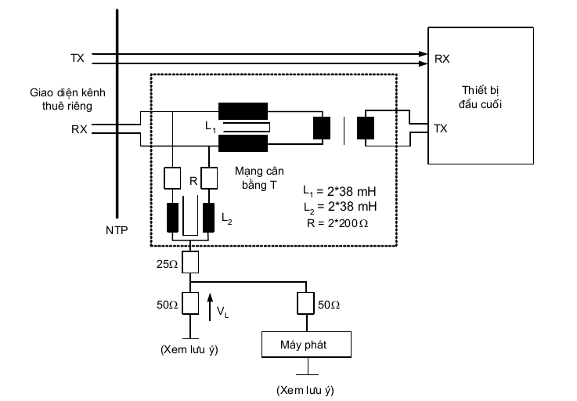
Lưu ý: Đất (trong ngữ cảnh này) là điểm kết nối với lớp bảo vệ được quy định trong mục 4.1.2
Hình A.5: Khả năng chịu điện áp dọc, việc mã hóa lối vào HDB3
Trạng thái giao diện: Cấp nguồn, với dữ liệu nhận được đưa vòng trở lại cổng lối ra.
Tín hiệu thử: Tín hiệu ra của thiết bị kiểm tra phải được mã hóa HDB3 và có dạng xung như trong hình 15 của Khuyến nghị G.703 [1] của ITU-T, hình này được tái dựng lại trong hình 2 của tiêu chuẩn này. Nội dung nhị phân phải là một PRBS(2¹⁵-1).
Để giao diện kênh thuê riêng vận hành chính xác, dòng bit có thể phải đồng bộ với lối ra giao diện mạng và/hoặc được cấu trúc thành các khung có CRC-4 theo EN 300 419 [5]. Trong các khung không chứa tín hiệu đồng bộ khung thì bit 3 (chỉ thị cảnh báo đầu xa) phải bị đưa về giá trị 0 và các bit từ 4 đến 8 (S_{a4} đến S_{a8}) phải được đưa về giá trị 1. Nội dung nhị phân của dữ liệu được trữ trong các bit từ 9 đến 256 của khung phải là một PRBS(2¹⁵-1).
Một điện áp dọc V_{L} có giá trị hiệu dụng là 2 V, ± 20 mV với tần số biến đổi trong khoảng 10 Hz đến 30 MHz phải được đặt vào trong ít nhất 02 giây.
Giám sát: Các dữ liệu tại cổng lối ra của kênh thuê riêng.
Kết quả: Không có lỗi nào trong PRBS nhận được từ kênh thuê riêng.
Lưu ý: Suy hao chuyển đổi dọc cố hữu của mạng cân bằng T phải lớn hơn 30 dB.
A.6. Trở kháng so với đất
Mục đích: Để kiểm tra trở kháng so với đất của cổng lối ra và cổng lối vào giao diện kênh thuê riêng như được quy định trong các mục 4.2.1.4 và 4.2.2.6.
Cấu hình kiểm tra (Xem hình A.6).
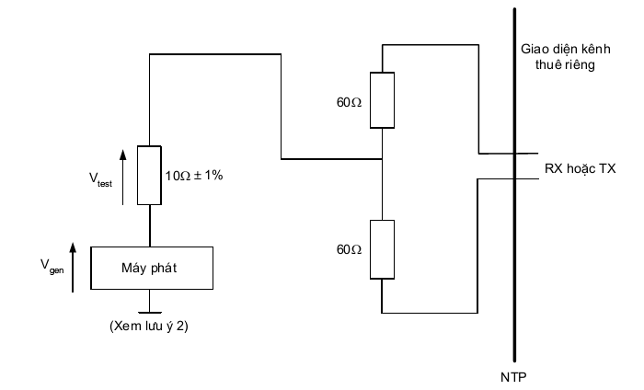
Lưu ý 1: Các điện trở 60 Ω phải có độ chính xác trong khoảng 1% và chênh lệch ít hơn 0,1%
Lưu ý 2: Đất (trong ngữ cảnh này) là điểm kết nối trong lớp bảo vệ được quy định trong mục 4.1.2.
Hình A.6: Trở kháng so với đất
Trạng thái giao diện: Cấp nguồn.
Tín hiệu thử: Tín hiệu kiểm tra hình sin (V_{gen}) có giá trị hiệu dụng là 2 V, ± 20 mV được đưa vào trong dải tần số từ 10 Hz đến 1 MHz.
Giám sát: Điện áp của V_{test}.
Kết quả: Điện áp V_{test} phải có giá trị hiệu dụng nhỏ hơn 19,2 mV.
A.7. Định thời lối ra trong điều kiện lỗi
Mục đích: Để kiểm tra định thời lối ra nếu một tín hiệu ra xuất hiện trong các tình trạng hư hỏng mạng như đã nêu trong mục 4.2.1.3.
Cấu hình kiểm tra (Xem hình A.7):
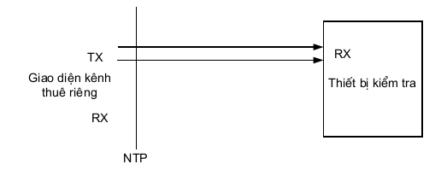
Hình A.7: Định thời lối ra trong điều kiện lỗi
Trạng thái giao diện: Cấp nguồn.
Tín hiệu thử: Giao diện sẽ được cấu hình để cung cấp tất cả những tín hiệu có trong các tình trạng hư hỏng mạng, ví dụ như AIS.
Giám sát: Tốc độ bit ra từ giao diện kênh thuê riêng.
Kết quả: Tốc độ bit ra phải nằm trong giới hạn 2048 kbit/s ± 50 phần triệu.
A.8. Rung pha lối ra và lối vào
Mục đích: Phép kiểm tra này được sử dụng để đo giới hạn rung pha lối vào (mục 4.2.1.5), rung pha lối ra lớn nhất (4.2.2.7).
Lưu ý: Có thể tìm các thông tin khác về việc đo rung pha trong Phần bổ sung ITU-T số 3.8, Tập IV.4 (1988).
Cấu hình kiểm tra: Thiết bị kiểm tra được nối vào cả hai đầu của kênh thuê riêng (Xem hình A.8), mỗi chiều được kiểm tra độc lập:
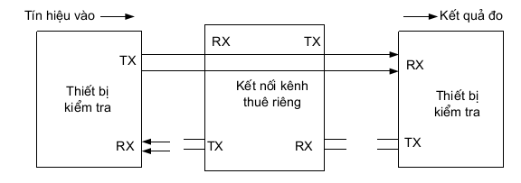
Hình A.8: Đo rung pha
Trạng thái kết nối: Sẵn sàng.
Tín hiệu thử: Thiết bị kiểm tra tạo ra dòng bít được mã hóa HDB3 có dạng xung phù hợp với hình 2 và đưa vào lối vào của kết nối kênh thuê riêng. Khi kênh thuê riêng cung cấp định thời mạng, phép kiểm tra sẽ được thực hiện với thiết bị kiểm tra đồng bộ với kết nối kênh thuê riêng. Khi kênh thuê riêng có khả năng mang định thời của người sử dụng, các phép kiểm tra sẽ được thực hiện ở tốc độ 2048 kbit/s + 50 ppm và 2048 kbit/s - 50 ppm.
Rung pha ghép vào chuỗi bit lối vào được tạo ra bởi bộ điều chế rung pha điều khiển theo điện áp, được điều chế bởi tín hiệu bao gồm hai tín hiệu:
a) Một tín hiệu xung vuông được tạo bởi dòng bit PRBS(2⁹ - 1) phát ra ở tần số 100 Hz. Tín hiệu sóng vuông này được lọc bởi bộ lọc thông thấp tuyến tính bậc 1 có tần số cắt 4 Hz. Biên độ điện áp của xung vuông là không đổi và có giá trị để tạo ra rung pha đo được là 1,1 UI trong dải tần từ 4 Hz đến 100 kHz;
b) Một tín hiệu xung vuông được tạo bởi dòng bit PRBS(2¹⁵ - 1) phát ra ở tần số 200 kHz. Tín hiệu xung vuông này được lọc bởi bộ lọc thông dải tuyến tính bậc 1 với tần số cắt 40 Hz và 100 kHz. Biên độ điện áp của xung vuông là không đổi và có giá trị để tạo ra rung pha đo được là 0,11 UI trong dải tần từ 40 Hz đến 100 kHz.
Giám sát: - Rung pha lấy ra từ tín hiệu ở cổng lối ra của mạng;
- Chuỗi bit lấy ra từ tín hiệu ở cổng lối ra của mạng.
Kết quả: - Rung pha đỉnh - đỉnh tại cổng lối ra của kết nối thỏa mãn bảng 3;
- Ít nhất một trong 10 chu kỳ, mỗi chu kỳ 10 giây, không xảy ra sự thay đổi nội dung nhị phân.

PHỤ LỤC B
(Quy định)
ĐỊNH NGHĨA MÃ HDB3
B.1. Khái quát
Phụ lục này chỉ rõ việc mã hóa HDB3, theo nguyên lý biến đổi AMI. Nội dung của phụ lục này dựa trên phụ lục A của Khuyến nghị G.703 [1] của ITU-T.
Trong mã này, các bit có giá trị nhị phân 1 được biểu thị bằng các xung dương và âm xen kẽ nhau, và các giá trị nhị phân 0 được biểu thị bằng các mức giữa. Có ngoại lệ khi xảy ra nhiều chuỗi bit 0 liên tiếp nhau trong tín hiệu nhị phân.
Trong định nghĩa dưới đây, B biểu thị cho một xung được chèn vào có tuân theo quy tắc AMI, và V biểu thị cho một xung vi phạm quy tắc AMI.
B.2. Định nghĩa
Mỗi khối gồm 4 giá trị 0 liền nhau được thay thế bởi 000V hoặc B00V. Tiến hành chọn 000V hay B00V sao cho số lượng các xung B giữa các V liền nhau là lẻ. Nói cách khác, các xung V liền nhau có cực tính ngược nhau để không tạo ra thành phần dòng điện một chiều.

